ACOMPANHAMENTO DE CHAMADO - GLPI
- O usuário poderá ver seus chamados na “Visão Pessoal” da sua página inicial. Para acompanhar um chamado, o usuário irá clicar na descrição do chamado, ilustrado na figura abaixo.
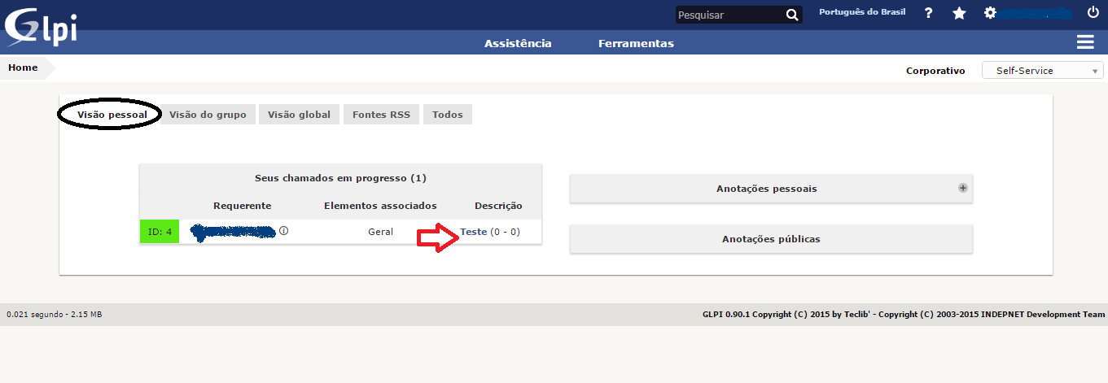
- Posteriormente, o usuário deve clicar em “Processando chamado” para acompanhar as tarefas e a solução dadas pelo técnico que está em atendimento.
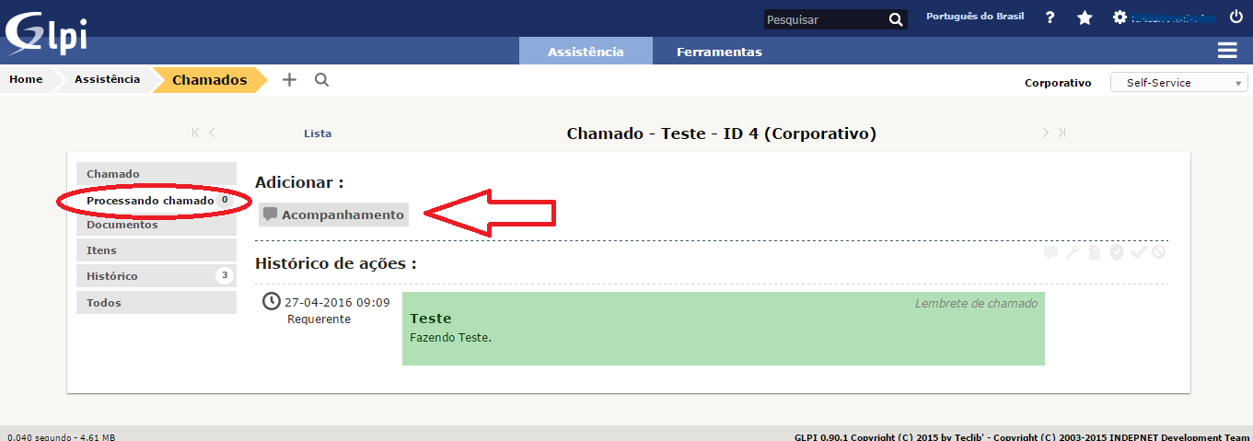
- Para adicionar alguma informação sobre o mesmo chamado e interagir com o técnico através do sistema ou ainda quiser adicionar algum documento, basta clicar em “Acompanhamento” e adicionar na área “Descrição” e adicionar o documento no campo destacado, como mostra a figura abaixo.
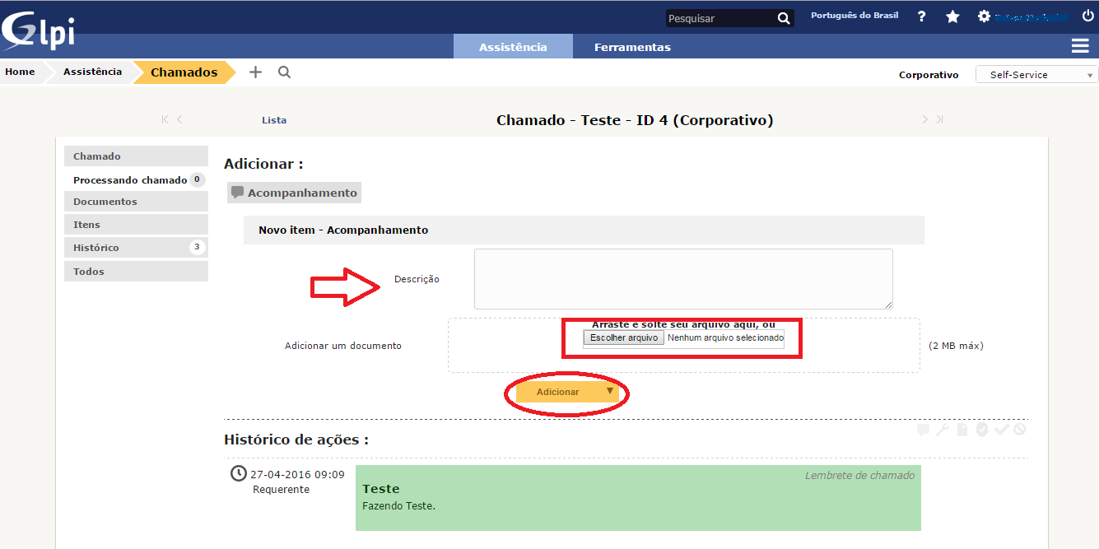
- Após o chamado solucionado, o usuário deve “Aprovar”a solução (caso o problema tenha sido resolvido) ou “Recusar” (caso o problema ainda persista). Neste último caso, o técnico receberá a notificação de que ainda é necessário averiguar a situação. Caso o usuário aprove a solução, o chamado será dado como encerrado.


